OBECNĚ ZÁVAZNÁ VYHLÁŠKA

*č. 7/2021, o zabezpečení čistoty a veřejného pořádku na území města Karviné*

Zastupitelstvo města Karviné na svém zasedání dne 01.11.2021 vydalo v souladu s § 10 písm. a, c), d) a § 84 odst. 2 písm. h) zákona č. 128/2000 Sb., o obcích (obecní zřízení) ve znění pozdějších předpisů dále § 24 odst. 2 zákona č. 246/1992 Sb., na ochranu zvířat proti týrání ve znění pozdějších předpisů, tuto obecně závaznou vyhlášku:

Obecná ustanovení

Tato obecně závazná vyhláška ve věci samosprávné působnosti obce (dále jen „vyhláška“) stanoví práva a povinnosti fyzických a právnických osob k zabezpečení místních záležitostí veřejného pořádku, k zajištění udržování čistoty ulic a jiných veřejných prostranství, k ochraně životního prostředí, zeleně v zástavbě a ostatní veřejné zeleně, zdraví a k užívání zařízení obce sloužících potřebám veřejnosti.

Veřejný pořádek a čistota

* 1. Na veřejných prostranstvích, jimiž se rozumí všechna náměstí, chodníky, ulice, tržiště, veřejná zeleň, parky a další prostory, které jsou přístupné každé osobě bez omezení, tedy všechny prostory sloužící obecnému užívání, a to bez ohledu na vlastnictví těchto prostorů, na celém území statutárního města Karviné, nestanoví-li tato vyhláška jinak, je zakázáno:
     + 1. vjíždět motorovými vozidly na veřejnou zeleň mimo plochy, které jsou pro tento účel určeny,
       2. vytrhávat rostliny, vyšlapávat pěšiny v travnatých plochách a poškozovat dřeviny, s výjimkou povolených ořezů a pravidelné údržby,
       3. zakládat ohně a umisťovat stany, dočasná přístřeší, bivaky s podlážkou či jiné mobilní objekty typu maringotek, karavanů, apod. na veřejné zeleni mimo plochy, které jsou pro tento účel určeny (umístění stanu sloužícího ke hrám dětí do věku 18-ti let ve vnitrobloku obytných domů a pouze v období letních prázdnin, je povoleno),
       4. vylepovat plakáty, letáky a jiná oznámení mimo místa a plochy k tomu určené (vylepování plakátů na městských výlepových plochách je možné pouze prostřednictvím městem určené právnické osoby),
       5. vstupovat do kašen nebo fontán, v těchto se koupat nebo je znečišťovat, zejména vhazovat jakékoliv předměty či odpad do kašen nebo fontán,
       6. použití zábavné pyrotechniky, vyjma dnů 30. dubna, dne 31. prosince a dne 1. ledna, kdy může být zábavná pyrotechnika používána. Mimo tato povolená použití může dojít k odpalování výrobků zábavné pyrotechniky na veřejném prostranství pouze na základě výjimky. O udělení výjimky rozhoduje, na základě žádosti, podané nejméně 30 kalendářních dnů před pořádáním odpalování, Magistrát města Karviné. Žadatelem může být jen osoba starší 18 let. V žádosti žadatel uvede jméno, příjmení, bydliště, místo a čas použití zábavné pyrotechniky a kategorii zábavní pyrotechniky, která má být použita. Tímto ustanovením nejsou dotčeny povinnosti vyplývající z jiných právních předpisů.
       7. žebrání na veřejných prostranstvích nacházejících se v lokalitách 1 a 2 dle přílohy č. 1. Žebrání, je činností, která by mohla narušit veřejný pořádek ve statutárním městě Karviná. Žebrání se dopouští fyzická osoba, která na veřejně přístupném místě obtěžujícím způsobem požaduje peněžitý či jiný věcný dar. Žebráním ve smyslu této obecně závazné vyhlášky není:

- vybírání peněžních prostředků v rámci veřejné sbírky uskutečňované v souladu s příslušným právním předpisem,

- shromažďování peněžních prostředků příslušníky církví a náboženských společností registrovaných podle příslušného právního předpisu,

- vybírání peněz studenty v souvislosti s ukončením školy (tzv. poslední zvonění),

- vybírání peněz v souvislosti s pouliční uměleckou produkcí (hudební, divadelní apod.),

* + - 1. krmit holuby, hrdličky a pávy,
      2. přemisťovat lavičky na jiná místa než bylo určeno příslušným odborem Magistrátu města Karviné a poškozovat je¹.
  1. Průvodce psa je povinen
     + 1. vodit psa na veřejném prostranství na vodítku nebo s nasazeným náhubkem vyjma veřejných prostranství nacházejících se v lokalitách dle [přílohy č. 2](aspi://module='MUNI'&link='8/2017%20%5b1998%5d%2523P%25F8%25EDl.2'&ucin-k-dni='30.12.9999').
       2. mít psa na vodítku a s nasazeným náhubkem (pokud to anatomie psa dovoluje) na náměstích, letních a restauračních zahradách.
  2. Zakazuje se vodit psy, kočky a jiná zvířata:
     + 1. na dětská pískoviště a dětský mobiliář (skluzavky, kolotoče, meziblokové atrakce),
       2. do prostoru dětských hřišť, školních hřišť a na veřejně přístupná sportoviště vnitrobloků obytných domů (betonové stoly, basketbalová hřiště, herní zařízení pro děti, kontejnery pro mobilní zeleň).

Tyto zákazy neplatí pro služební psy, vodící psy úplně nebo prakticky nevidomých občanů a asistenční psy těžce zdravotně postižených občanů.

* 1. Pro zajištění estetického vzhledu a ochrany veřejné zeleně, která je důležitou součástí životního prostředí občanů města, je každý vlastník takové zeleně v daném kalendářním roce povinen zajistit pravidelné posekání travního porostu vždy nejpozději do 31. května a 31. srpna daného kalendářního roku.

Kontrola

* 1. Dohled nad dodržováním povinností uvedených v této vyhlášce vykonávají strážníci Městské policie Karviná.

Sankce

* 1. Porušení této vyhlášky lze postihovat podle zvláštních předpisů.

Zrušovací ustanovení

Touto obecně závaznou vyhláškou se ruší obecně závazná vyhláška č. [8/2017](aspi://module='MUNI'&link='6/2016%20%5b1998%5d%2523'&ucin-k-dni='30.12.9999') o zabezpečení čistoty a veřejného pořádku na území města Karviné a dále obecně závazné vyhlášky č. 5/2018, č. 2/2019.

Účinnost

Tato obecně závazná vyhláška byla schválena Zastupitelstvem města Karviné dne 01. 11. 2021 usnesením č. 546 a nabývá účinnosti 15. dnem po dni vyhlášení.

Ing. Jan Wolf v. r.

primátor

Ing. Lukáš Raszyk v. r.

náměstek primátora

1. § 8 zákona č. 251/2016 Sb., o některých přestupcích

Příloha č. 1

**Vymezení lokalit 1 a 2 na území města, kde na veřejných prostranstvích je zakázáno žebrání**

**Lokalita 1**

Pravý břeh řeky Olše od mostu Sokolovských hrdinů v městské části Lázně Darkov až k železničnímu mostu přes řeku Olši - železniční trať Bohumín-Český Těšín od železničního mostu až po areál nádraží ČD - severní příjezdová komunikace od ul.Nádražní k areálu nádraží ČD - ulice Nádražní od křižovatky u Hypernovy až po křižovatku s ul.Havířská - ul.Havířská od křižovatky s ul.Nádražní až po prodejnu Auto Doležal - ul. Na Vyhlídce až k ul.U Bažantnice - ul. U Bažantnice až ke křižovatce u domu čp.1825/17c - odbočka ul.U Bažantnice směrem k ul.U Hlíny až po hranici s městskou částí Staré Město - podél hranice s městskou částí Staré Město u Karviné kolem areálu Střelnice a severního okraje Lesoparku U Bažantnice až k ul. Za Panelárnou - ul. Za Panelárnou podél západního a jižního okraje areálu bývalé panelárny až k železniční trati - železniční trať Karviná-Petrovice u Karviné až k železničnímu nadjezdu na ul.Havířská - ul.Havířská od železničního nadjezdu až po kruhový objezd na ul.Rudé armády - ul. Rudé Armády až ke křižovatce s ul.Čsl.armády - ul.Čsl. armády až severnímu okraji areálu Rehabilitačního sanatoria Lázní Darkov - severní okraj areálu Rehabilitačního sanatoria a lesoparku až k ul.Mickiewiczova - ul. Mickiewiczova jižním směrem přes městské části Hranice, Mizerov, Ráj až ke křižovatce s ul.Borovského - ul.Borovského až po křižovatku s ul.U Farmy - ul. U Farmy až po křižovatku s ul.Polskou - ul.U Statní hranice až po křižovatku s ul.Rajecká - ul.Rajecká až po křižovatku s ul.Kubiszova - ul. Kubiszova až k ul.Za Splavem - pravý břeh řeky Olše od silničního mostu na tř.17. listopadu až k mostu Sokolovských hrdinů v městské části Lázně Darkov.

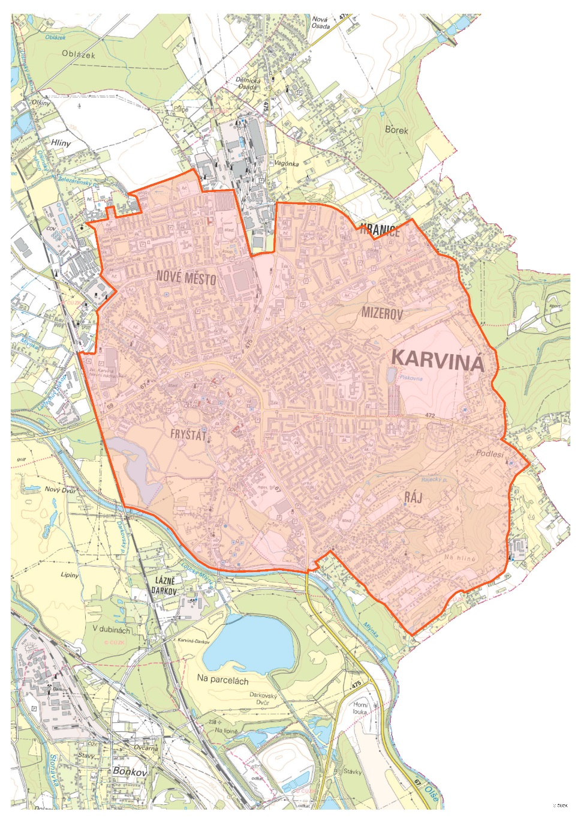

**Lokalita 2**

Městská část Staré Město: Křižovatka ul. U Řeky s ul. Požárnickou - ul.U Řeky až ke křižovatce u domu čp.140/14 - spojovací komunikace mezi ul.U Řeky a nám.Ondry Foltýna - nám. Ondry Foltýna od křižovatky u domu čp.36/42 až po křižovatku s ul.Myslivecká u domu čp.175/29 - ul.Myslivecká až ke křižovatce s ul.Dětmarovická - ul.Myslivecká podél jižního okraje průmyslové zóny Nové Pole až ke křižovatce s komunikací mezi ul.Bohumínská a nám.Ondry Foltýna u fotbalového hřiště - komunikace kolem fotbalového hřiště a domu čp.267/12 (Azylový dům Heřmánek) přes nám.Ondry Foltýna až ke křižovatce s ul.Požárnickou - ul.Požárnická až ke křižovatce s ul.U Řeky.

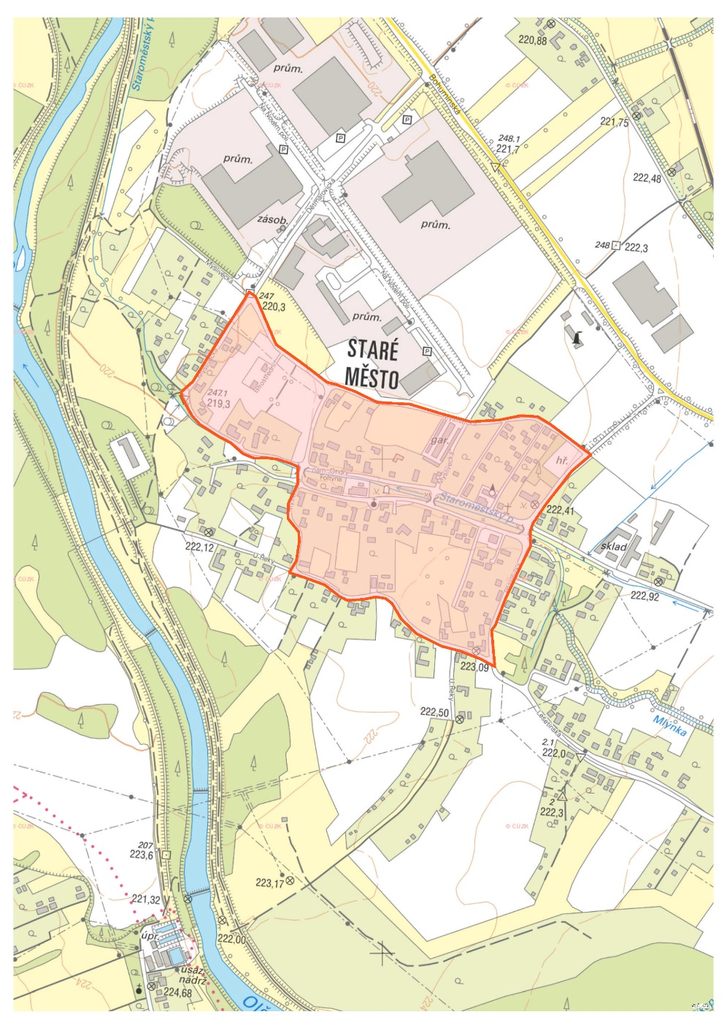

**Příloha č. 2**

**Vymezení lokalit, kde na veřejných prostranstvích je volný pohyb psů povolen**

* Lokalita levý břeh řeky Olše od mostu Sokolovských hrdinů až po sklad loděk vodáků pod mostem na ul. Ostravské
* Lokalita parcela č. 439/1  - na ul. Za Splavem, Karviná -Ráj

